ЗЕМЛЯ – ПРИРОДНЫЙ ОБЪЕКТ

ИСПОЛЬЗУЙ | Статья 25 Земельного кодекса РФ. Права на земельные участки, предусмотренные главами III и IV Земельного Кодекса РФ, возникают по основаниям, установленным гражданским законодательством, федеральными законами, и подлежат государственной регистрации в соответствии с Федеральным законом "О государственной регистрации недвижимости".  ПРИРОДНЫЙ РЕСУРС | 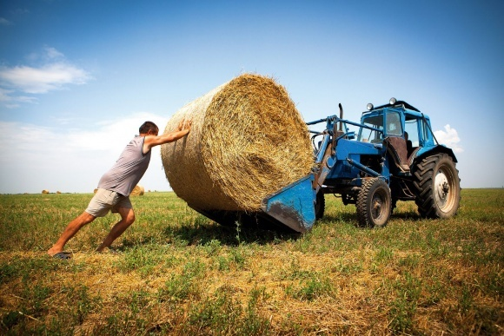  ЗАКОННО!
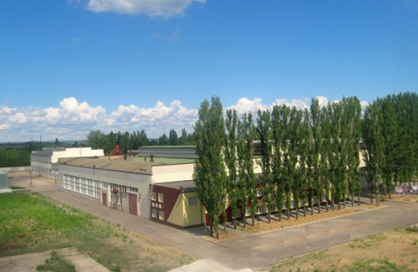 |  | За самовольное занятие земельного участка или части земельного участка, в том числе использование земельного участка лицом, не имеющим предусмотренных законодательством Российской Федерации прав на указанный земельный участок, возникает административная ответственность граждан, должностных лиц, юридических лиц.  (Статья 7.1 КоАП РФ).  Назаровская межрайонная прокуратура

